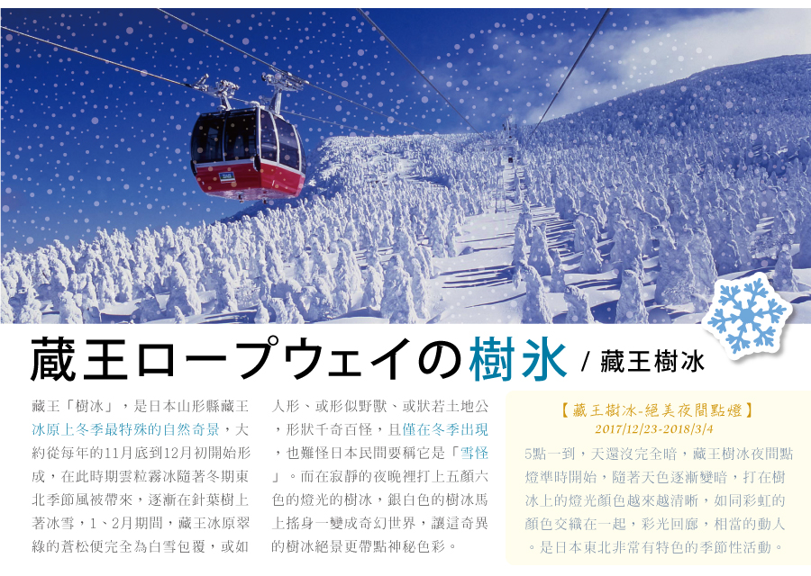

逸歡旅遊-立石寺.盛岡八幡宮.嚴美溪.

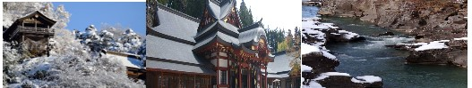
出發日期：2/9.
暫定航班:
 | 航空公司 | 航班號碼 | 起訖城市 | 飛行時間
去程航班 | 遠東航空 | FE8632 | 台北/秋田( TPE/AXT ) | 0800/1230
回程航班 | 遠東航空 | FE8631 | 秋田/台北(AXT/TPE ) | 1300/1700
行程特色:
☆藏王「樹冰」是日本山形縣藏王冰原上冬季最特殊的自然奇景，大約從每年的11月底到12月初開始形成，在此時期雲粒霧冰隨著冬期東北季節風被帶來，逐漸在針葉樹上著冰雪，1、2月期間，藏王冰原翠綠的蒼松便完全為白雪包覆，或如人形、或形似野獸、或狀若土地公，形狀千奇百怪，不一而足，而且僅在冬季出現，也難怪日本民間要稱它是「雪怪」。而在寂靜的夜晚裡打上五顏六色的燈光的樹冰，銀白色的樹冰馬上搖身一變成奇幻世界，讓這奇異的樹冰絕景更帶點神秘色彩。
☆銀山溫泉街 因銀礦產地而得名的銀山溫泉，已有400年的歷史。沿著銀山川溪谷而建，河岸兩旁保留完整大正至昭和時期的木造老式旅館、石坂道、小橋、瓦斯燈，搭配潺潺水流，氣氛寧靜，宛如世外桃源。銀山溫泉因為拍攝著名電視劇「阿信」而風糜一時，劇中是阿信母親打工的地方，阿信因為想念母親也時常來到這裡。也由於受惠「阿信」而爆紅，因此被封為是「阿信的故鄉」。巧合的是，劇中阿信母親打工的溫泉旅館「能登屋」，傳說也是宮崎駿《神隱少女》動畫中繪製的油屋所參考的藍圖。讓我們就跟著阿信的腳步，一起進入宮崎駿的童話世界。
☆江刺藤原之鄉岩手熱門觀光設施「江刺藤原之鄉」，完整的重現了平安時代風情，逼 真的造景吸引許多日劇前往取景，在約有20公頃的廣大土地上重現了當時東北地區特有的建築物、豐田館、寢殿造、位在平泉的金色堂之複製品、還重現了無量光院‧柳之御所，以及伽羅御所內的建築物。
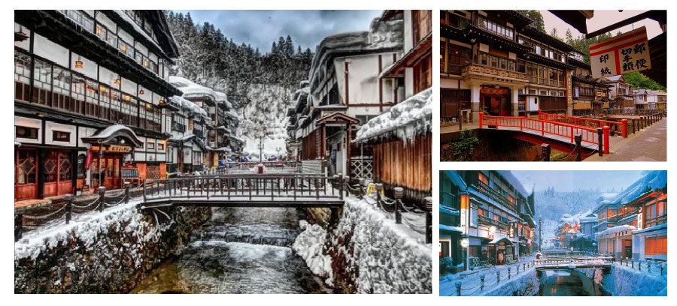
飯店介紹：
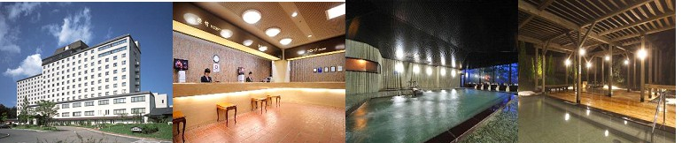
宮城藏王皇家度假大飯店http://www.daiwaresort.jp/zaou/
坐落在綠意盎然的藏王，神秘深邃的御釜火口湖、不動瀑布就在附近，只要踏出飯店，就有人間仙境映入眼簾，春時漫步林間，夏至垂釣溪流、秋賞仙台七夕祭、東期滑雪賞樹冰奇景，滿載四季魅力，獨醉藏王山林。
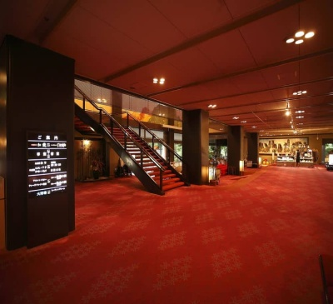
花卷溫泉紅葉飯店https://www.hanamakionsen.co.jp/koyokan/#spa
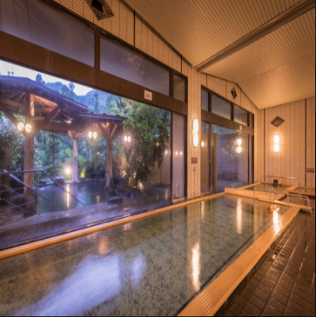
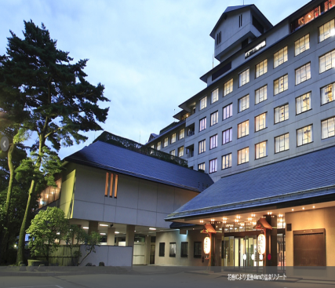
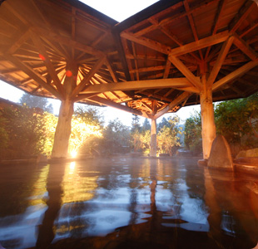
花卷飯店紅葉館坐落於花卷溫泉鄉縣立自然公園內，與姊妹飯店千秋閣、花卷館有連絡通道，房客可使用各館的溫泉浴場。附近有玫瑰園，內種有世界上450種玫瑰，共有6000株，在每年6月~10月盛開，讓您在享受溫泉泡湯的同時，也可欣賞壯觀的花海景色。

第一天 台北→秋田空港→陸奧小京都．角館町散策→日本最深的湖泊．田澤湖→飯店
今日集合於桃園機場，由專員辦理出境手續後，搭乘豪華客機飛往日本【秋田空港】。
【角館武家屋敷】全都按昔日風貌留存著，充滿懷舊的歷史氛圍令來到此地的旅客猶如走入歷史，到了當時的年代。武士宅邸現存的有小田野家、河原田家、岩橋家、松本家、角館歴史村青柳家和石黒家六家，整區被指定為日本重要傳統建造物群保存地區。
【田澤湖】是周長20公里的近圓形的破火山口湖，是秋田縣內唯一的天然大湖，以清澈的湖水為特徵，透明度高達31公尺。由於田澤湖位於高原之中，四季景色變化多端非常迷人，田澤湖曾經因為含有豐富的礦物質，加上流入田澤湖的河川也很少，在1931年的調査時其透明度高達31公尺，直逼北海道的摩周湖，占居日本第二名。可惜因為在1940年為了建設發電廠和振興農業而由玉川溫泉引進了含有強酸性的水使得田澤湖急速的酸性化，包含田澤湖的固有種國鱒魚滅絕，幾乎所有的魚慘遭死滅。雖然自1972年開始投入石灰石等嘗試中和酸性水但是還是無法恢復昔日的透明度。田澤湖水深最大可達423.4公尺，號稱日本第一。第二名是支笏湖，第3名則是十和田湖。世界排名第十七名。因為湖面位於海拔249公尺之高所以海面下174.4公尺才是最深之處。因為田澤湖有足夠的深度，即使是冰凍雪地的冬天湖面也不會結冰。陽光照射湖水時會依照湖水不同的深度而展現出翡翠色，深藍色等各種神秘的顏色。
早餐: X | 午餐：機上美食 | 晚餐：飯店內百匯自助餐  或 飯店內會席料理 或 日式風味套餐
宿: 田澤湖森之風 或 駒之岳格蘭 或 山麓莊 或 安比GRAND飯店 或 愛真館溫泉飯店 或 鹿角溫泉飯店 或 湯瀨溫泉飯店 或 八幡平皇家溫泉飯店 或同級

第二天 飯店→盛岡八幡宮→江刺藤原之鄉→世界文化遺產～平泉中尊寺→飯店
【盛岡八幡宮】重視民俗紀事的日本人，在全國不少地方都設有八幡宮，即為供奉著應神天皇的神社，盛岡八幡宮曾經遭遇過一次大火，在明治23年（西元1890年）重建，並於平成9年（西元1997年）年底興建新大社殿，完工後一掃過往的暗沉肅穆，造型令人耳目一新，只見棕色的木製屋頂精心雕琢出曲線之美，搭配正殿裡的大紅色柱子，又綴有金箔、上著彩漆，相當華麗貴氣，為岩手縣的第一大社。
【江刺藤原之鄉】重現平安時代都城的大型歷史主題公園。在約有20公頃的廣大土地上，重現了當時東北地區特有的建築物，由於景觀極美，經常被使用於電視連續劇的外景地，以及古代電影與廣告拍攝的舞台。
【中尊寺】市內典雅的東北第一大名寺，開創於西元 850年，在1105年由藤原第一代的清衡親手重建；當時的平泉有 21所堂宇和300所以上的佛教設施，是可與京相匹敵的文化都市，在最盛時期約有40個燈塔。
早餐:飯店內日、西式早餐 | 午餐：日式風味套餐或自助餐 | 晚餐：飯店內百匯自助餐  或 飯店內會席料理 或 日式風味套餐
宿: 花卷溫泉(紅葉/花卷/千秋閣) 或 安比高原溫泉飯店 或 八幡平皇家溫泉飯店
或 盛岡繫溫泉 愛真館 或同級

第三天 飯店→日本第一美溪～【嚴美溪】奇岩怪石→免稅店→塩竈神社→老天送給藏王的神秘禮物「雪怪」～藏王樹冰～特別安排搭乘藏王纜車～山麓線(藏王山麓站-樹冰高原站，1734m約8分鐘，車廂可52人搭乘)～山頂線(樹冰高原站-地藏山頂站，1872m約8分鐘，車廂可18人搭乘)→飯店
【嚴美溪】源流自栗駒山的磐井川將嚴美溪中的巨大岩石侵蝕後造成了許多奇岩怪石，全長2公里的溪谷可以欣賞到擁有各種不同表情的巨岩，豎立在美麗的嚴美溪谷中。在風景名勝地的厳美溪，到處可以看到販賣麻糬的店。其中創業於1878年的「郭公屋」所推出的郭公麻糬以「飛天麻糬」知名而眾所皆知。
【免稅店】您可自由購物送給親朋好友。
【鹽竈神社】自古以來就是陸奧國的第一神社，神社別宮裡面所供奉的主神為「塩土老翁神」，為教導人民製塩的神明。左右宮分別則是供奉著「武甕槌神」與「經津主神」。同時，鹽竈神社為日本全國一百一十多座鹽竈神社之總社，可見其地位之重要，備受古時日本朝廷與人民的尊敬。
【藏王樹冰】藏王「樹冰」，是日本山形縣藏王冰原上冬季最特殊的自然奇景，大約從每年的11月底到12月初開始形成，在此時期雲粒霧冰隨著冬期東北季節風被帶來，逐漸在針葉樹上著冰雪，1、2月期間，藏王冰原翠綠的蒼松便完全為白雪包覆，或如人形、或形似野獸、或狀若土地公，形狀千奇百怪，不一而足，而且僅在冬季出現，也難怪日本民間要稱它是「雪怪」。而在寂靜的夜晚裡打上五顏六色的燈光的樹冰，銀白色的樹冰馬上搖身一變成奇幻世界，讓這奇異的樹冰絕景更帶點神秘色彩。
備註：如遇纜車故障、維修、或其他天候因素無法搭乘時，每人退費2000日幣，敬請見諒。
★小叮嚀:藏王樹冰一般在冬季從12月末~2月左右隨著寒冷的季風，吹覆並蓋在樹上凝結所形成，11~12月末為初期階段，樹木逐漸被寒冷的水珠覆蓋凝結，形成樹冰；1月份為成長期，逐漸形成蝦尾的形狀；2月份為成熟期，樹冰開始大規模的成長，形成像怪物般的龐大，聳立山林；3月份為衰退期，樹冰開始溶化，並期待下一個冬天的來臨。
而晚間限定的藏王樹冰點燈秀，僅開放短短53日。搭乘纜車登上藏王山頂，在寂靜漆黑的山頭，以強力燈光照射在滿山遍野的樹冰上，繽紛的燈光閃爍，形成迷幻似夢境的奇景。

早餐:飯店內日、西式早餐 | 午餐：日式風味套餐或日式牡蠣定食 | 晚餐：飯店內百匯自助餐  或 飯店內會席料理 或 日式風味套餐
宿: 藏王皇家飯店 或 榮屋溫泉飯店 或 LA樂RESORT飯店 或
仙台JOYTEL飯店 或 仙台ARK飯店 或 仙台假日飯店 或 仙台PLAZA飯店 或同級
第四天 飯店→風雅之國～遠眺松尾芭蕉筆下之立石寺→跟著阿信遊山形～阿信的故鄉《銀山溫泉街》散策→鳴子小芥子工房商店(選購自己喜愛的手工藝品)→飯店
【立石寺】西元860年由慈覺大師所建，作為比叡山延歷寺的別院，整座山屬石灰岩地質。從修行者參道的階梯往上走，階梯狹窄且蜿蜒，和風輕拂，茂密杉木高聳入雲擋住太陽，沙沙聲不斷從遠方傳來，十分神秘。俳句詩人松尾芭蕉的句碑及肖像佇立途中，芭蕉於《奧之細道》一書中提到，1689年旅行到山寺，形容這裏風光優雅並寫下「清閒之地，只聞蟬聲」，隨著季節變化，景色也隨之不同。
【銀山溫泉街】因銀礦產地而得名的銀山溫泉，已有400年的歷史。沿著銀山川溪谷而建，河岸兩旁保留完整大正至昭和時期的木造老式旅館、石坂道、小橋、瓦斯燈，搭配潺潺水流，氣氛寧靜，宛如世外桃源。銀山溫泉因為拍攝著名電視劇「阿信」而風糜一時，劇中是阿信母親打工的地方，阿信因為想念母親也時常來到這裡。也由於受惠「阿信」而爆紅，因此被封為是「阿信的故鄉」。巧合的是，劇中阿信母親打工的溫泉旅館「能登屋」，傳說也是宮崎駿《神隱少女》動畫中繪製的油屋所參考的藍圖。讓我們就跟著阿信的腳步，一起進入宮崎駿的童話世界。
【鳴子小芥子工房商店】小芥子是日本東本地方的鄉土玩具，而且是鳴子溫泉鄉的名物之一。(KOKESHI、翻成小芥子)，源自日本江戶時代從日本東北山區所製造出來的木製人偶，只要去東北溫泉地區旅遊一定會看到這種圓圓的頭+圓柱形身體的木偶娃娃小芥子，每個地方各有其特色；其中東北鳴子溫泉鄉的小芥子娃娃較為出名，所以很多人也把它稱作(鳴子娃娃),在商店內可盡情享受自由選購喜愛的手工藝品。
早餐: 飯店內日、西式早餐 | 午餐：日式風味套餐 | 晚餐：飯店內百匯自助餐  或 飯店內會席料理 或 日式風味套餐
宿: 花卷溫泉(紅葉/花卷/千秋閣) 或 RouteInn由利本荘飯店 或 本荘葛蘭飯店 或 由利本荘IRIS飯店 或 鶯宿溫泉森之風 或同級

第五天 飯店→秋田故鄉村→秋田空港→台北
【秋田故鄉村】在秋田故鄉村可體驗秋田的魅力！在此您可以品嘗秋田鄉土料理、體驗秋田文化、藝術、手工藝，是個相當有地方特色的主題園區。
最後搭乘專車前往【秋田機場】，結束此趟豐富又多采多姿的東北五日之旅。

早餐: 飯店內日、西式早餐 | 午餐：機上美食 | 晚餐：X
宿:溫暖的家
(1)本行程班機起降時間為預定，但實際可能略有變更。
(2)本行程使用包機，如因兩國航空協定變更或政治因素或天然不可抗力...等因素而無法飛行時，則費用退回。不另負責任。
(3)本行程依包機條件，必需同去同回。
(4)本公司保留有調整行程先後序的權利。
(5)行程內設訂餐食如遇季節或預約狀況不同，會有更改，敬請見諒。
(6)參加本行程之客人本公司有投保旅行業契約責任險200萬，醫療險10萬。

